Software Requirements Specification

Version 1.0
<<Annotated Version>>

April 15, 2004

Hệ thống đặt xe trực tuyến tích hợp thanh toán trực tuyến và định vị GPS thời gian thực trên thiết bị di động

Đinh Mạnh Hoàng
B20DCCN271

<<Any comments inside double brackets such as these are not part of this SRS but are comments upon this SRS example to help the reader understand the point being made.

Refer to the SRS Template for details on the purpose and rules for each section of this document.

This work is based upon the submissions of the Spring 2004 CS 310. The students who submitted these team projects were Thomas Clay, Dustin Denney, Erjon Dervishaj, Tiffanie Dew, Blake Guice, Jonathan Medders, Marla Medders, Tammie Odom, Amro Shorbatli, Joseph Smith, Jay Snellen, Chase Tinney, and Stefanie Watts. >>

Table of Contents

Table of Contents i
List of Figures ii
1.0. Introduction 1
1.1. Purpose 1
1.2. Scope of Project 1
1.3. Glossary 2
1.4. References 3
1.5. Overview of Document 3
2.0. Overall Description 4
2.1 System Environment 4
2.2 Functional Requirements Specification 4
2.2.1 Reader Use Case 5
Use case: Search Article 5
2.2.2 Author Use Case 10
Use case: Submit Article 10
2.2.3 Reviewer Use Case Error! Bookmark not defined.
Use case: Submit Review Error! Bookmark not defined.
2.2.4 Editor Use Cases Error! Bookmark not defined.
Use case: Update Author Error! Bookmark not defined.
Use case: Update Reviewer Error! Bookmark not defined.
Use case: Update Article Error! Bookmark not defined.
Use case: Receive Article Error! Bookmark not defined.
Use case: Assign Reviewer Error! Bookmark not defined.
Use case: Receive Review Error! Bookmark not defined.
Use case: Check Status Error! Bookmark not defined.
Use case: Send Response Error! Bookmark not defined.
Use case: Send Copyright Error! Bookmark not defined.
Use case: Remove Article Error! Bookmark not defined.
Use case: Publish Article Error! Bookmark not defined.
2.3 User Characteristics 13
2.4 Non-Functional Requirements 14
3.0. Requirements Specification 15
3.1 External Interface Requirements 15
3.2 Functional Requirements 15
3.2.1 Search Article 15
3.2.2 Communicate Error! Bookmark not defined.
3.2.3 Add Author Error! Bookmark not defined.
3.2.4 Add Reviewer Error! Bookmark not defined.
3.2.5 Update Person Error! Bookmark not defined.
3.2.6 Update Article Status Error! Bookmark not defined.
3.2.7 Enter Communication Error! Bookmark not defined.
3.2.8 Assign Reviewer Error! Bookmark not defined.
3.2.9 Check Status Error! Bookmark not defined.
3.2.10 Send Communication Error! Bookmark not defined.
3.2.11 Publish Article Error! Bookmark not defined.
3.2.12 Remove Article Error! Bookmark not defined.
3.3 Detailed Non-Functional Requirements 23
3.3.1 Logical Structure of the Data 23
3.3.2 Security 25
Index 26

List of Figures

Figure 1 - System Environment 4
Figure 2 - Article Submission Process Error! Bookmark not defined.
Figure 3 - Editor Use Cases Error! Bookmark not defined.
Figure 4 - Logical Structure of the Article Manager Data 23

1.0. Giới thiệu

1.1. Mục tiêu
Mục đích của tài liệu này là cung cấp mô tả chi tiết về Hệ Thống Đặt Xe Trực Tuyến, tích hợp thanh toán điện tử và theo dõi GPS thời gian thực cho thiết bị di động. Tài liệu sẽ nêu rõ mục tiêu và tính năng của hệ thống, các giao diện hệ thống, các chức năng hệ thống sẽ thực hiện, các ràng buộc kỹ thuật, và cách hệ thống sẽ tương tác với các yếu tố bên ngoài. Tài liệu này nhằm hướng đến mục đích học tập và nếu khả thi sẽ triển khai vào thực tế.

1.2. Phạm vi của dự án
Phát triển ứng dụng di động cho hệ thống đặt xe trực tuyến: Đề tài tập trung vào việc xây dựng một ứng dụng di động cho nền tảng iOS và Android, nơi người dùng có thể thực hiện các thao tác đặt xe, theo dõi vị trí xe và thanh toán điện tử. Các tính năng chính sẽ bao gồm đặt xe, theo dõi vị trí của xe, thanh toán, quản lý thông tin cá nhân, đánh giá…
Tích hợp hệ thống thanh toán điện tử: Ứng dụng sẽ hỗ trợ các phương thức thanh toán trực tuyến phổ biến như ví điện tử và các dịch vụ chuyển khoản trực tuyến. Đề tài sẽ không đi sâu vào phát triển các cổng thanh toán mà sẽ tích hợp các giải pháp thanh toán hiện có.
Theo dõi GPS thời gian thực: Hệ thống sẽ tích hợp công nghệ định vị GPS để cung cấp cho người dùng khả năng theo dõi vị trí của xe trong suốt hành trình. Điều này yêu cầu sự liên kết giữa ứng dụng di động và máy chủ.
Giới hạn của đề tài:
Đề tài chỉ tập trung phát triển hệ thống trong khu vực, không bao gồm giải pháp Quốc Tế
Hạn chế về bản đồ: Sử dụng API bản đồ của Google Map, nhiều thứ sẽ bị hạn chế như: số lượt tìm kiếm, các địa điểm, template của bản đồ sẽ không được làm một cách đầy đủ
Hạn chế về Cloud: Sử dụng cloud của Firebase sẽ có hạn chế về chi phí và tốc độ xử lý
Hạn chế về phần cứng: Chưa phát triển được thiết bị kiểm soát GPS cho phương tiện của tài xế, vì vậy việc kiểm soát GPS hiện tại chỉ kiểm soát thông qua thiết bị di động
Các chức năng nâng cao như phân tích mật độ khách hàng, thông tin khách hàng, điều phối xe thông minh sẽ nằm ngoài phạm vi dự án

1.3. Glossary
Term | Definition
Active Article | The document that is tracked by the system; it is a narrative that is planned to be posted to the public website.
Author | Person submitting an article to be reviewed. In case of multiple authors, this term refers to the principal author, with whom all communication is made.
Database | Collection of all the information monitored by this system.
Editor | Person who receives articles, sends articles for review, and makes final judgments for publications.
Field | A cell within a form.
Historical Society Database | The existing membership database (also HS database).
Member | A member of the Historical Society listed in the HS database.
Reader | Anyone visiting the site to read articles.
Review | A written recommendation about the appropriateness of an article for publication; may include suggestions for improvement.
Reviewer | A person that examines an article and has the ability to recommend approval of the article for publication or to request that changes be made in the article.
Software Requirements Specification | A document that completely describes all of the functions of a proposed system and the constraints under which it must operate. For example, this document.
Stakeholder | Any person with an interest in the project who is not a developer.
User | Reviewer or Author.

1.4. References
IEEE. IEEE Std 830-1998 IEEE Recommended Practice for Software Requirements Specifications. IEEE Computer Society, 1998.

1.5. Overview of Document
The next chapter, the Overall Description section, of this document gives an overview of the functionality of the product. It describes the informal requirements and is used to establish a context for the technical requirements specification in the next chapter.
The third chapter, Requirements Specification section, of this document is written primarily for the developers and describes in technical terms the details of the functionality of the product.
Both sections of the document describe the same software product in its entirety, but are intended for different audiences and thus use different language.

2.0. Overall Description

2.1 System Environment
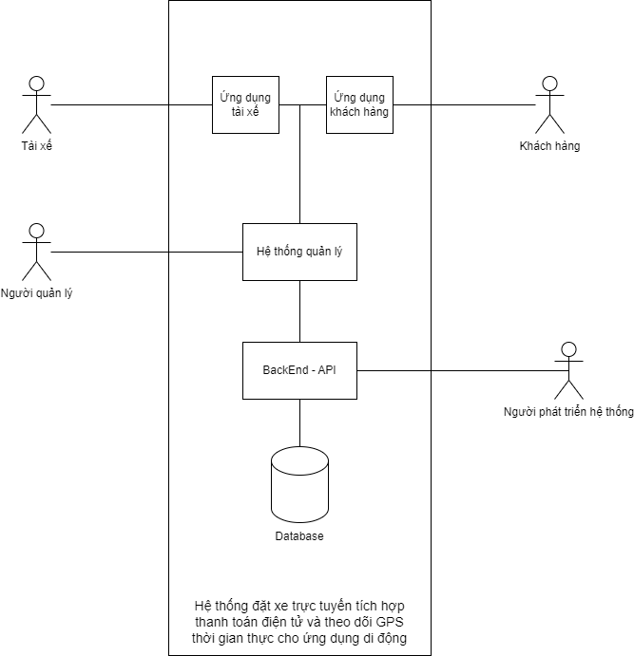
Figure 1 - System Environment
Hệ thống đặt xe trực tuyến tích hợp thanh toán điện tử và theo dõi GPS thời gian thực cho ứng dụng di động bao gồm 4 bên liên quan chính là: Khách hàng, tài xế, người quản lý, Người phát triển hệ thống

2.2 Functional Requirements Specification

Các Use case:
- Cho khách hàng:
- Đăng ký/Đăng nhập
- Đặt xe
- Tìm kiếm chuyến xe (chọn xe là extend cho tìm kiếm chuyến xe)
- Xem lịch sử chuyến đi
- Quản lý thông tin cá nhân
- Nạp tiền vào tài khoản ví
- Liên kết ví với ứng dụng
- Đánh giá chuyến đi
- Thanh toán (áp dụng mã giảm giá sẽ là extend của thanh toán)
- Huỷ chuyến xe
- Cho tài xế:
- Đăng ký/Đăng nhập
- Xác thưc thông tin
- Nhận chuyến xe
- Xem lịch sử chuyến đi
- Xem lịch sử giao dịch
- Xem thống kê doanh thu
- Nạp tiền vào tài khoản
- Tạo yêu cầu rút tiền
- Cho Admin:
- Quản lý chuyến xe
- Quản lý tài xế
- Quản lý người dùng
- Thống kê

2.2.1 Use Case dành cho Khách hàng

Use case: Đăng nhập
Diagram:

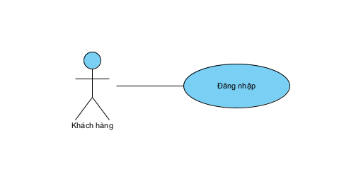

Mô tả ngắn gọn
Người dùng đăng nhập vào hệ thống thông qua số điện thoại

Use case: Đăng ký
Diagram:

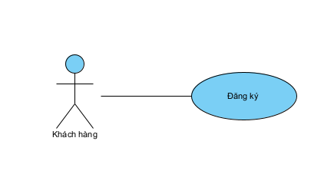

Mô tả ngắn gọn
Người dùng đăng ký vào hệ thống thông qua số điện thoại, sau đó nhập thông tin và mã 6 số

Use case: Đặt xe
Diagram:

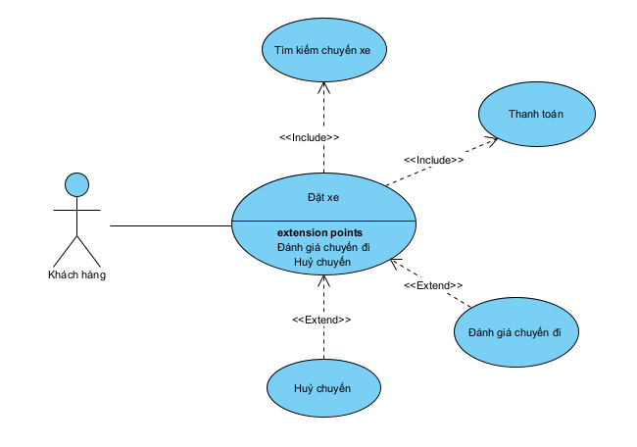

Mô tả ngắn gọn
Người dùng tìm kiếm vị trí để có thể tìm kiếm chuyến xe (có thể chọn xe, chọn phương thức thanh toán). Sau đó khi xác nhận đặt xe, hệ thống sẽ giúp tìm tài xế, khi tài xế nhận thì tài xế sẽ thực hiện chuyến đi. Sau khi thực hiện chuyến đi, khách hàng tiến hành thanh toán, đánh giá chuyến đi. Khi tài xế chưa nhận chuyến xe, khách hàng có thể huỷ chuyến xe.

Use case: Tìm kiếm chuyến xe
Diagram:

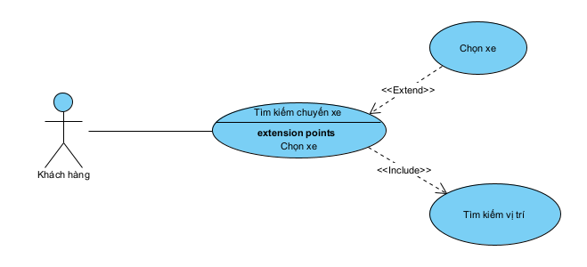

Mô tả ngắn gọn
Người dùng tìm kiếm vị trí điểm đón và điểm đến, sau đó có thể chọn xe, sau khi chọn xong hệ thống sẽ tính toán và đưa ra lộ trình, tính toán thời gian, chi phí

Use case: Xem lịch sử chuyến xe
Diagram:

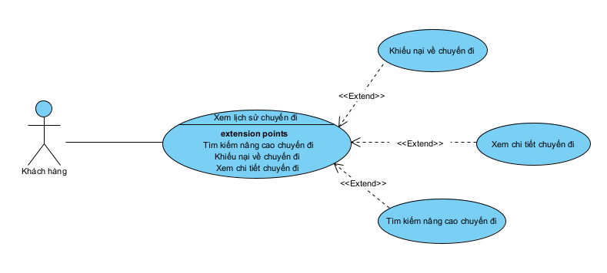

Mô tả ngắn gọn
Khách hàng xem lịch sử chuyến đi, có thể sử dụng các tính năng như sắp xếp, tìm kiếm… Người dùng có thể khiếu nại về chuyến đi và xem thông tin chi tiết chuyến đi

Use case: Quản lý thông tin cá nhân
Diagram:

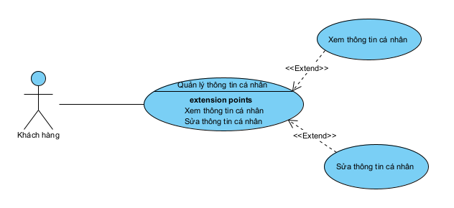

Mô tả ngắn gọn
Khách hàng có thể xem và sửa thông tin cá nhân như tên, số điện thoại,…

Use case: Nạp tiền vào tài khoản ví
Diagram:

Mô tả ngắn gọn

Use case: Liên kết ví với ứng dụng
Diagram:

Mô tả ngắn gọn

Use case: Đánh giá chuyến đi
Diagram:

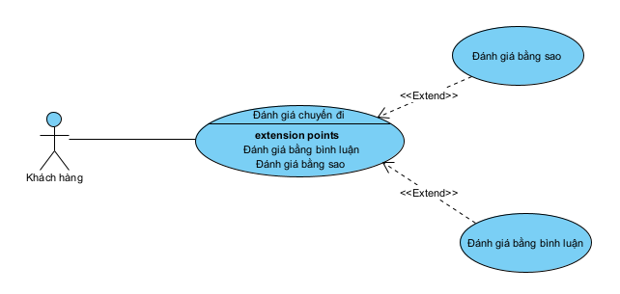

Mô tả ngắn gọn
Sau khi hoàn thành chuyến xe, khách hàng có thể đánh giá bằng cách cho sao hoặc đánh giá bằng bình luận

Use case: Huỷ chuyến xe
Diagram:

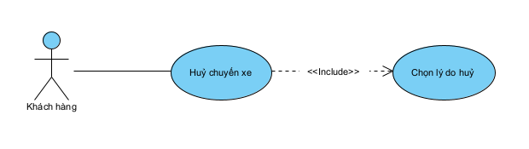

Mô tả ngắn gọn
Khách hàng có thể huỷ chuyến xe trước khi tài xế nhận chuyến xe, khách hàng phải chọn lý do huỷ chuyến xe

Use case: Thanh toán
Diagram:
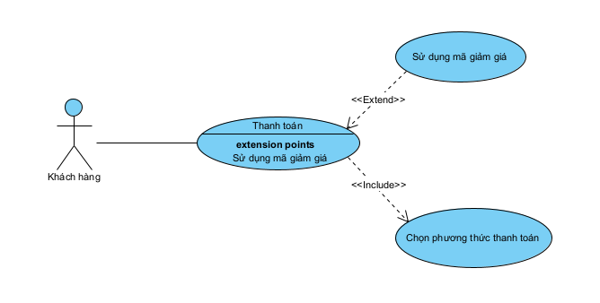

Mô tả ngắn gọn
Người dùng thanh toán cho chuyến xe của mình cần chọn phương thức thanh toán và thanh toán, có thể chọn sử dụng mã giảm giá nếu có

2.2.2 Tài xế
Dưới đây là các Use case dành cho tài xế

Use case: Đăng nhập
Diagram:
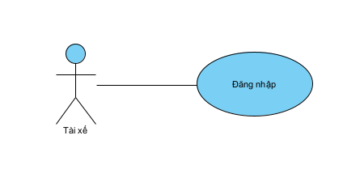

Mô tả ngắn gọn
Tài xế đăng nhập vào hệ thống bằng số điện thoại

Use case: Đăng ký
Diagram:
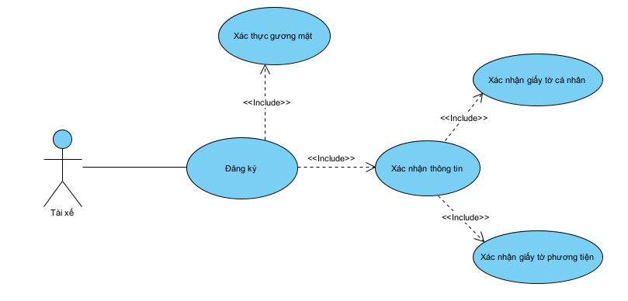

Mô tả ngắn gọn
Tài xế đăng ký vào hệ thống thông qua số điện thoại, sau đó tài xế phải xác thực khuôn mặt và xác thực các thông tin về cá nhân và phương tiện

Use case: Thực hiện chuyến xe
Diagram:
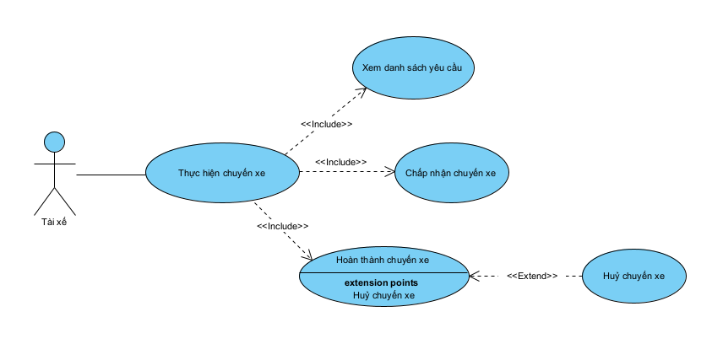

Mô tả ngắn gọn
Sau khi bật trạng thái hoạt động, tài xế có thể xem danh sách yêu cầu chuyến xe phù hợp với tài xế, sau đó tài xế có thể chấp nhận chuyến xe. Sau khi chấp nhận, tài xế thực hiện quy trình chuyến xe. Trong quá trình thực hiện, tài xế có thể huỷ chuyến xe khi chưa đón khách hàng. Sau cùng, tài xế cần hoàn thành chuyến xe.

Use case: Xem lịch sử chuyến xe
Diagram:
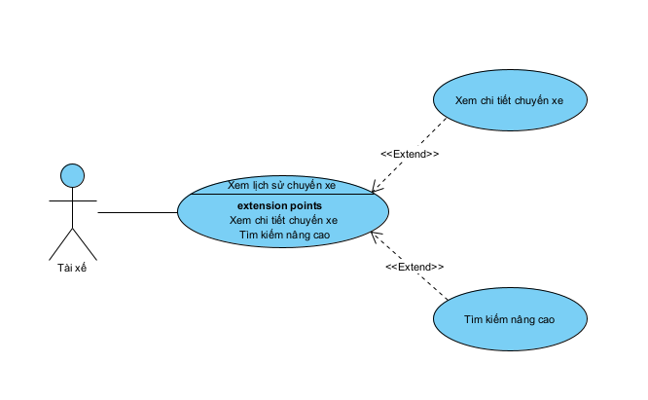

Mô tả ngắn gọn
Tài xế có thể xem lịch sử các chuyến xe, tìm kiếm nâng cao cho lịch sử chuyến xe, xem chi tiết chuyến xe.

Use case: Xem thống kê doanh thu
Diagram:
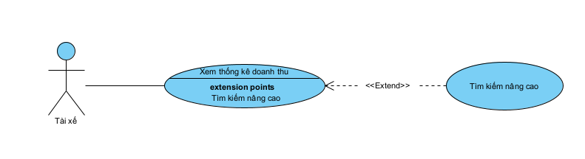

Mô tả ngắn gọn
Tài xế có thể xem thống kê doanh thu

Use case: Nạp tiền vào tài khoản ví
Diagram:

Mô tả ngắn gọn

Use case: Tạo yêu cầu rút tiền
Diagram:

Mô tả ngắn gọn

Use case: Quản lý thông tin cá nhân
Diagram:

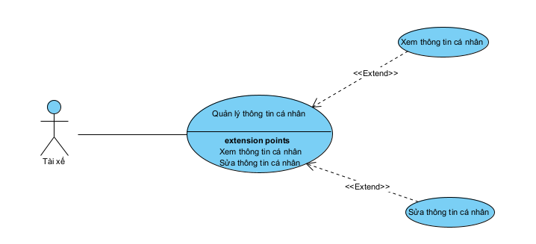

Mô tả ngắn gọn
Tài xế có thể xem và sửa thông tin cá nhân như tên, số điện thoại,…

2.3 Đặc điểm người dùng
Khách hàng sẽ có kỹ năng sử dụng ứng dụng điện thoại và khả năng sử dụng công cụ tìm kiếm vị trí. Màn hình chính của hệ thống sẽ có chức năng tìm kiếm chuyến xe và khách hàng sẽ sử dụng từ màn hình này.
Tài xế sẽ có kỹ năng lái xe, kỹ năng sử dụng Internet và ứng dụng di động để thao tác với các yêu cầu nhận chuyến xe từ hệ thống.
Người quản lý dự kiến sẽ có kỹ năng sử dụng Internet và sử dụng các kỹ năng quản lý cơ bản, các thao tác cơ bản của hệ thống quản lý.

2.4 Yêu cầu phi chức năng
The Online Journal will be on a server with high speed Internet capability. The physical machine to be used will be determined by the Historical Society. The software developed here assumes the use of a tool such as Tomcat for connection between the Web pages and the database. The speed of the Reader’s connection will depend on the hardware used rather than characteristics of this system.
The Article Manager will run on the editor’s PC and will contain an Access database. Access is already installed on this computer and is a Windows operating system.

3.0. Requirements Specification

3.1 External Interface Requirements
The only link to an external system is the link to the Historical Society (HS) Database to verify the membership of a Reviewer. The Editor believes that a society member is much more likely to be an effective reviewer and has imposed a membership requirement for a Reviewer. The HS Database fields of interest to the Web Publishing Systems are member’s name, membership (ID) number, and email address (an optional field for the HS Database).
The Assign Reviewer use case sends the Reviewer ID to the HS Database and a Boolean is returned denoting membership status. The Update Reviewer use case requests a list of member names, membership numbers and (optional) email addresses when adding a new Reviewer. It returns a Boolean for membership status when updating a Reviewer.

3.2 Functional Requirements
The Logical Structure of the Data is contained in Section 3.3.1.

3.2.1 Đăng nhập

Tên Use case | Đăng nhập
Actor | Khách hàng, Tài xế
Điều kiện tiên quyết | Khách hàng và tài xế đã tải về ứng dụng và đã có tài khoản
Sự kiện chính | - Khách hàng (Tài xế) mở ứng dụng  - Màn hình nhập số điện thoại của ứng dụng hiện lên  - Khách hàng (Tài xế) nhập số điện thoại và bấm nút Xác nhận  - Màn hình xác nhận mã OTP hiện ra  - Khách hàng (Tài xế) nhập mã OTP được gửi về điện thoại và bấm nút xác nhận  - Hệ thống thông báo Đăng nhập thành công
Alternative Paths
Postcondition
Ngoại lệ | 3. Khách hàng (Tài xế) chưa có tài khoản của hệ thống, hệ thống sẽ thông báo khách hàng chưa có tài khoản và yêu cầu khách hàng đăng ký.  5. Khách hàng (Tài xế) chưa nhận được mã OTP qua số điện thoại, khách hàng bấm vào “Gửi lại” để hệ thống gửi lại mã OTP vào số điện thoại  6. Khách hàng (Tài xế) nhập sai mã OTP, hệ thống yêu cầu khách hàng nhập lại.
Ngoài ra

3.2.2 Đăng ký

Tên Use case | Đăng ký
Actor | Khách hàng
Điều kiện tiên quyết | Khách hàng đã tải về ứng dụng và chưa có tài khoản
Sự kiện chính | - Khách hàng mở ứng dụng  - Màn hình nhập số điện thoại của ứng dụng hiện lên  - Khách hàng nhập số điện thoại và bấm nút Xác nhận  - Màn hình xác nhận mã OTP hiện ra  - Khách hàng nhập mã OTP được gửi về điện thoại và bấm nút xác nhận  - Hệ thống thông báo Xác thực số điện thoại thành công và màn hình điền thông tin cá nhân hiện ra  - Khách hàng điền các thông tin Họ và tên, email, giới tính và bấm vào nút Đăng ký  - Hệ thống thông báo khách hàng Đăng ký thành công, màn hình xác lập mã 6 số hiện lên  - Khách hàng nhập mã 6 số (nhập thêm lần 2 để xác nhận) và bấm xác nhận  - Hệ thống thống báo Xác lập mã 6 số thành công, màn hình chính hiện lên
Alternative Paths
Postcondition | Thông tin tài khoản khách hàng sẽ được lưu vào hệ thống
Ngoại lệ | 3. Khách hàng đã có tài khoản của hệ thống, hệ thống sẽ thông báo khách hàng đã có tài khoản và thông báo Đăng nhập thành công  5. Khách hàng chưa nhận được mã OTP qua số điện thoại, khách hàng bấm vào “Gửi lại” để hệ thống gửi lại mã OTP vào số điện thoại  6. Khách hàng nhập sai mã OTP, hệ thống yêu cầu khách hàng nhập lại.  9. Khách hàng nhập lại sai mã 6 số, hệ thống yêu cầu khách hàng nhập lại
Ngoài ra

3.2.3 Đặt xe

Tên Use case | Đặt xe
Actor | Khách hàng
Tham chiếu | Tìm kiếm chuyến xe ở phần 3.2.4
Điều kiện tiên quyết | Khách hàng đã đăng nhập vào ứng dụng
Sự kiện chính | - Khách hàng tiến hành Tìm kiếm chuyến xe  - Khách hàng chọn phương thức thanh toán và chọn mã giảm giá (nếu có)  - Khách hàng bấm vào nút Đặt xe  - Hệ thống thông báo đặt xe thành công, khách hàng cần đợi cho tới khi có tài xế nhận chuyến xe  - Sau khi có tài xế nhận chuyến xe, khách hàng sẽ đợi cho tới khi tài xế tới đón khách hàng tại điểm đón.  - Khi tài xế xác nhận đã đón khách hàng, hệ thống sẽ thông báo khách hàng đang trong chuyến xe  - Khi tài xế đã đưa khách hàng tới Điểm đến, khách hàng tiến hành thanh toán  - Sau khi đã thanh toán, tài xế xác nhận kết thúc chuyến đi, hệ thống sẽ thông báo chuyến đi hoàn thành.  - Màn hình hoàn thành chuyến đi hiện ra, khách hàng tiến hành đánh giá bằng sao (hoặc bằng bình luận) cho tài xế.  - Khách hàng bấm vào Xác nhận, hệ thống thông báo Hoàn thành chuyến xe
Luồng thay thế | - Ở bước 5, nếu trong lúc tài xế đến mà tài xế huỷ chuyến xe, khách hàng sẽ quay lại ở bước 2.  - Ở bước 7, nếu khách hàng đã chọn thanh toán trực tuyến, hệ thống sẽ chuyển ngay tới bước 9.
Postcondition
Ngoại lệ
Ngoài ra

3.2.4 Tìm kiếm chuyến xe

Tên Use case | Tìm kiếm chuyến xe
Actor | Khách hàng
Điều kiện tiên quyết | Khách hàng đã đăng nhập vào ứng dụng
Sự kiện chính | - Khách hàng bấm vào ô “Bạn muốn đi đâu?”  - Màn hình nhập điểm đón và điểm đến hiện ra  - Khách hàng nhập vào điểm đón và điểm đến  - Màn hình chọn loại xe hiện lên  - Khách hàng chọn loại xe và bấm Tiếp  - Màn hình bản đồ với các thông tin điểm đón, điểm đến, đường đi, thời gian, giá tiền ước tính hiện ra  - Khách hàng kiểm tra thông tin bằng cách bấm vào Xem chi tiết chuyến xe  - Màn hình chi tiết chuyến xe hiện ra
Luồng thay thế | - Ở bước 2, nếu khách hàng không muốn nhập điểm đón điểm đến hoặc hệ thống không có địa điểm đó, khách hàng tiến hành chọn bằng bản đồ  2. Khách hàng bấm nào nút Chọn trên bản đồ  3. Bản đồ với con trỏ địa điểm hiện lên  4. Khách hàng tiến hành chọn điểm đón và điểm đến trên bản đồ  5. Khách hàng xác nhận  Các bước tiếp theo sẽ bắt đầu từ bước 3 ở trên
Postcondition | - Thông tin chuyến xe sẽ được lưu vào hệ thống  - Khách hàng tới đúng địa chỉ Điểm đến
Ngoại lệ | 3. Hệ thống không xác nhận được địa điểm mà khách hàng nhập
Ngoài ra

3.2.4 Xem lịch sử chuyến xe

Tên Use case | Xem lịch sử chuyến xe
Actor | Khách hàng
Điều kiện tiên quyết | Khách hàng đã đăng nhập vào ứng dụng
Sự kiện chính | - Khách hàng bấm vào Xem lịch sử chuyến xe  - Màn hình lịch sử chuyến xe hiện ra  - Khách hàng lựa chọn cách hiển thị lịch sử chuyến xe thông qua bộ lọc  - Lịch sử chuyến xe hiện ra  - Khách hàng bấm vào để xem chi tiết chuyến xe
Luồng thay thế
Postcondition
Ngoại lệ | 4. Khách hàng không có chuyến xe nào, hệ thống sẽ hiển thị là chưa có chuyến xe
Ngoài ra

3.2.5 Quản lý thông tin cá nhân

Tên Use case | Xem lịch sử chuyến xe
Actor | Khách hàng, tài xế
Điều kiện tiên quyết | Khách hàng (tài xế) đã đăng nhập vào ứng dụng
Sự kiện chính | - Khách hàng (tài xế) bấm vào phần Tài khoản  - Màn hình tài khoản khách hàng hiện lên  - Khách hàng (tài xế) bấm vảo thông tin cá nhân  - Màn hình thông tin cá nhân của khách hàng hiện lên  - Khách hàng (tài xế) chọn sửa thông tin cá nhân  - Màn hình sửa thông tin cá nhân của khách hàng hiện lên  - Khách hàng (tài xế) chọn sửa các thông tin Tên, email, giới tính, số điện thoại và bấm nút Xác nhận  - Hệ thống thông báo khách hàng sửa thông tin cá nhân thành công
Luồng thay thế | Ở bước 7, nếu Khách hàng (tài xế) chọn sửa số điện thoại thì sẽ theo luồng sau  8. Màn hình nhập mã OTP hiện ra  9. Khách hàng (tài xế) nhập vào mã OTP được gửi về số điện thoại mới thay đổi và bấm xác nhận  10. Hệ thống thông báo khách hàng sửa thông tin cá nhân thành công
Postcondition | Thông tin cá nhân khách hàng được cập nhật vào hệ thống
Ngoại lệ | 7. Khách hàng (tài xế) nhập số điện thoại đã có sẵn trong hệ thống, hệ thống sẽ thông báo Số điện thoại đã tồn tại và yêu cầu khách hàng nhập lại
Ngoài ra

3.2.6 Đánh giá chuyến xe

Tên Use case | Đánh giá chuyến xe
Actor | Khách hàng
Điều kiện tiên quyết | Khách hàng đã hoàn thành chuyến xe
Sự kiện chính | - Sau khi hoàn thành chuyến xe, khách hàng tiến hành đánh giá chuyến xe. Khách hàng chọn số sao để đánh giá cho tài xế hoặc chọn những câu đánh giá cho tài xế rồi bấm Xác nhận  - Hệ thống xác nhận khách hàng đánh giá tài xế thành công và chuyển tới màn hình chính
Luồng thay thế
Postcondition | Thông tin đánh giá sẽ được lưu vào hệ thống
Ngoại lệ
Ngoài ra

3.2.7 Huỷ chuyến xe

Tên Use case | Huỷ chuyến xe
Actor | Khách hàng
Điều kiện tiên quyết | Khách hàng đã đặt xe thành công
Sự kiện chính | - Khách hàng bấm vào nút huỷ chuyến xe  - Màn hình huỷ chuyến xe hiện ra  - Khách hàng chọn lý do huỷ chuyến xe và bấm xác nhận  - Hệ thống hiển thị thông báo Chắc chắn huỷ  - Khách hàng bấm chắc chắn  - Hệ thống xác nhận huỷ chuyến xe
Luồng thay thế | Ở bước 4, nếu khách hàng bấm không xác nhận Huỷ thì hệ thống sẽ chuyển về màn hình đặt xe
Postcondition | Chuyến xe yêu cầu của khách hàng sẽ bị huỷ
Ngoại lệ
Ngoài ra

3.2.8 Thanh toán

Tên Use case | Thanh toán
Actor | Khách hàng
Điều kiện tiên quyết | Khách hàng đã hoàn thành chuyến xe
Sự kiện chính | - Sau khi đã hoàn thành chuyễn xe, màn hình thanh toán hiện lên  - Khách hàng tiến hành thanh toán dựa theo phương thức thanh toán đã chọn từ trước khi đặt xe  - Khách hàng chọn thanh toán tiền mặt thì sẽ đưa tiền mặt cho tài xế  - Khách hàng chọn thanh toán qua chuyển tiền qua tài khoản ngân hàng thì khách hàng tiến hành thanh toán qua mã QR được cung cấp từ ứng dụng thông qua ứng dụng ngân hàng của khách hàng  - Khách hàng chọn thanh toán qua ví ứng dụng thì sau khi kết thúc chuyến đi, tiền trong ví ứng dụng sẽ tự động trừ  - Khách hàng chọn thanh toán qua ví điện tử thì giao diện thanh toán qua ví điện tử của thiết bị di động hiện lên, khách hàng tiến hành thanh toán.  - Hệ thống hiển thị thông báo thanh toán thành công, hoá đơn sẽ được hiển thị nếu khách hàng thanh toán trực tuyến
Luồng thay thế
Postcondition | Thông tin thanh toán khách hàng sẽ được lưu lại vào hệ thống, và sẽ cập nhật lại ví của khách hàng cũng như tài xế
Ngoại lệ
Ngoài ra

3.2.9 Nạp tiền vào tài khoản ví

Tên Use case | Nạp tiền vào tài khoản ví
Actor | Khách hàng
Điều kiện tiên quyết | Khách hàng đã đăng nhập vào ứng dụng
Sự kiện chính
Luồng thay thế
Postcondition
Ngoại lệ
Ngoài ra

3.2.8 Liên kết ví với ứng dụng
Tên Use case | Liên kết ví với ứng dụng
Actor | Khách hàng
Điều kiện tiên quyết | Khách hàng đã đăng nhập vào ứng dụng
Sự kiện chính
Luồng thay thế
Postcondition
Ngoại lệ
Ngoài ra

3.2.8 Đăng ký

Tên Use case | Đăng ký
Actor | Tài xế
Điều kiện tiên quyết | Tài xế chưa có tài khoản của hệ thống và đã tải về ứng dụng
Sự kiện chính | - Tài xế mở ứng dụng lên  - Màn hình nhập số điện thoại hiện ra  - Tài xế nhập số điện thoại và bấm Xác nhận  - Màn hình nhập mã OTP hiện lên  - Tài xế nhập mã OTP được gửi về số điện thoại và bấm xác nhận  - Hệ thống thông báo Xác nhận số điện thoại thành công, màn hình nhập thông tin cá nhân hiện lên  - Tài xế nhập Họ và tên, email, giới tính và bấm Đăng ký  - Màn hình nhập thông tin căn cước công dân và bằng lái xe hiện lên  - Tài xế chụp ảnh theo hướng dẫn và đưa lên ứng dụng mặt trước, mặt sau của giấy tờ và bấm xác nhận  - Hệ thống xác nhận thông tin của tài xế và thông báo Xác nhận thông tin thành công, màn hình Xác lập mật mã 6 số hiện lên  - Tài xế nhập vào mã 6 số cùng với xác nhận lại mã 6 số, sau đó bấm Xác nhận  - Hệ thống thông báo tài xế Đăng ký thành công, màn hình chính hiện lên
Luồng thay thế | Ở bước 6 nếu số điện thoại đã tồn tại thì hệ thống sẽ hiển thị ngay màn hình chính
Postcondition | Thông tin cá nhân khách hàng được cập nhật vào hệ thống
Ngoại lệ | 5. Tài xế không nhận được mã OTP gửi về số điện thoại, tài xế bấm Gửi lại để hệ thống gửi lại mã OTP về số điện thoại  6. Tài xế nhập sai mã OTP, hệ thống thông báo tài xế nhập sai mã OTP và yêu cầu tài xế nhập lại  9. Tài xế chụp ảnh chưa đúng định dạng, hệ thống yêu cầu tài xế chụp ảnh lại đúng định dạng
Ngoài ra

3.2.8 Thực hiện chuyến xe

Tên Use case | Thực hiện chuyến xe
Actor | Tài xế
Điều kiện tiên quyết | Tài xế đã đăng nhập vào hệ thống và mở trạng thái hoạt động
Sự kiện chính | - Tài xế chọn xem Yêu cầu chuyến xe  - Màn hình toàn bộ yêu cầu chuyến xe phù hợp với tài xế hiện ra  - Tài xế bấm vào chuyến xe muốn nhận  - Màn hình chi tiết chuyến xe hiện ra bao gồm Chi tiết thông tin khách hàng, khoảng cách, giá tiền, đường đi  - Tài xế xem chi tiết chuyến xe, sau đó bấm Nhận chuyến xe  - Giao diện trong chuyến xe hiện ra, hệ thống thông báo trạng thái chuyến đi Đang đón  - Tài xế bắt đầu thực hiện chuyến xe  - Tài xế đến địa điểm đón khách hàng, tài xế bấm Đã đón  - Hệ thống thông báo chuyển trạng thái chuyến đi sang Đang di chuyển  - Tài xế đưa khách hàng tới điểm đến, yêu cầu khách hàng thực hiện thanh toán  - Sau khi khách hàng thanh toán, tài xế bấm Hoàn thành chuyến xe  - Màn hình kết thúc chuyến xe hiện ra
Luồng thay thế | Ở bước 8, nếu tài xế quyết định Huỷ chuyến xe  9. Màn hình huỷ chuyến xe hiện lên  10. Tài xế nhập lý do huỷ chuyến và bấm xác nhận  11. Màn hình xác nhận huỷ hiện lên  12. Tài xế bấm xác nhận huỷ  13. Màn hình kết thúc chuyến đi hiện lên
Postcondition | Thông tin chuyến xe được lưu lại trong hệ thống, nếu tài xế huỷ chuyến thì điểm của tài xế sẽ bị giảm
Ngoại lệ
Ngoài ra

3.3 Detailed Non-Functional Requirements

3.3.1 Logical Structure of the Data

The logical structure of the data to be stored in the internal Article Manager database is given below.

Review
Reviewer
Article
Author
writes
sent to
writes
has
Figure 2 - Logical Structure of the Article Manager Data

The data descriptions of each of these data entities is as follows:

Author Data Entity
Data Item | Type | Description | Comment
Name | Text | Name of principle author
Email Address | Text | Internet address
Article | Pointer | Article entity | May be several

Reviewer Data Entity
Data Item | Type | Description | Comment
Name | Text | Name of principle author
ID | Integer | ID number of Historical Society member | Used as key in Historical Society Database
Email Address | Text | Internet address
Article | Pointer | Article entity of | May be several
Num Review | Integer | Review entity | Number of not returned reviews
History | Text | Comments on past performance
Specialty | Category | Area of expertise | May be several

Review Data Entity
Data Item | Type | Description | Comment
Article | Pointer | Article entity
Reviewer | Pointer | Reviewer entity | Single reviewer
Date Sent | Date | Date sent to reviewer
Returned | Date | Date returned; null if not returned
Contents | Text | Text of review

Article Data Entity
Data Item | Type | Description | Comment
Name | Text | Name of Article
Author | Pointer | Author entity | Name of principle author
Other Authors | Text | Other authors is any; else null | Not a pointer to an Author entity
Reviewer | Pointer | Reviewer entity | Will be several
Review | Pointer | Review entity | Set up when reviewer is set up
Contents | Text | Body of article | Contains Abstract as first paragraph.
Category | Text | Area of content | May be several
Accepted | Boolean | Article has been accepted for publication | Needs Copyright form returned
Copyright | Boolean | Copyright form has been returned | Not relevant unless Accepted is True.
Published | Boolean | Sent to Online Journal | Not relevant unless Accepted is True. Article is no longer active and does not appear in status checks.

The Logical Structure of the data to be stored in the Online Journal database on the server is as follows:

Published Article Entity
Data Item | Type | Description | Comment
Name | Text | Name of Article
Author | Text | Name of one Author | May be several
Abstract | Text | Abstract of article | Used for keyword search
Content | Text | Body of article
Category | Text | Area of content | May be several

3.3.2 Security

The server on which the Online Journal resides will have its own security to prevent unauthorized write/delete access. There is no restriction on read access. The use of email by an Author or Reviewer is on the client systems and thus is external to the system.
The PC on which the Article Manager resides will have its own security. Only the Editor will have physical access to the machine and the program on it. There is no special protection built into this system other than to provide the editor with write access to the Online Journal to publish an article.

Index

Abstract, 6, 17, 27
add, 9, 11, 19, 20, 21
Add, 8, 9, 19
Article, 1, 5, 6, 7, 8, 9, 10, 11, 12, 13, 14, 15, 16, 17, 18, 19, 20, 21, 22, 23, 24, 25, 26, 27, 28
Article Manager, 5, 8, 9, 10, 11, 12, 13, 14, 15, 16, 19, 20, 21, 22, 23, 24, 25, 28
Author, 1, 4, 5, 6, 7, 8, 9, 13, 14, 16, 17, 19, 20, 22, 23, 25, 26, 27
Category, 5, 14, 17, 18, 20, 21, 23, 26, 27
Database, 2, 9, 11, 14, 15, 16, 17, 18, 19, 20, 21, 22, 24, 25, 26, 27
Editor, 1, 4, 5, 6, 7, 8, 9, 10, 11, 12, 13, 14, 15, 16, 17, 19, 20, 21, 22, 23, 24, 25, 28
Field, 17, 19, 20
Form, 1, 6, 9, 10, 11, 12, 14, 19, 20, 21, 23, 24, 27
Grid, 9, 11, 12, 19, 20, 21
Historical Society, 1, 5, 9, 11, 16, 17, 19, 20, 26
Online Journal, 4, 5, 6, 7, 15, 16, 17, 18, 24, 27, 28
Reader, 4, 5, 6, 16, 17, 18
Review, 1, 7, 11, 12, 18, 21, 23, 26, 27
Reviewer, 1, 4, 5, 6, 7, 9, 11, 16, 17, 19, 20, 21, 22, 23, 26, 27
Security, 27, 28
Status, 11, 12, 13, 14, 17, 21, 22, 23, 27
update, 9, 11, 20, 21
Update, 8, 9, 10, 11, 12, 13, 14, 15, 17, 19, 20, 21, 22
User, 7, 16, 18
Web Publishing System, 1, 4, 5, 17

